江南大学实验报告

课程名称： 计算机网络 | 年级：2018级 | 上机日期：2021.5.24
姓名： 王汝宇 | 学号：1033180317 | 班级：计科1803
实验名称：实验8DHCP 配置 | 教师： 王晓锋 | 成绩：

一、目的及要求
（1）了解 DHCP 协议工作原理
（2）掌握设备作为 DHCP 服务器的常用配置命令
（3）掌握设备作为 DHCP 中继的常用配置

二、环境（软、硬件平台）

SecureCRT

三、内容及步骤（包括程序流程及说明）
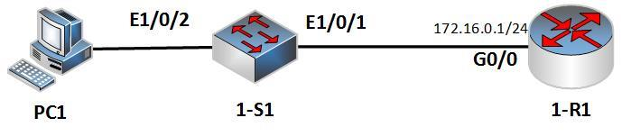
实验任务一：1 PC1 直接通过 1 1- -1 R1 获得 P IP 地址
本实验通过配置 DHCP 客户机从处于同一个子网中的 DHCP 服务器获得 IP 地址，网关等信息，是学生能够找我路由器上 DHCP 服务器的配置。
步骤一：建立物理连接
按照图 7-1 进行连接，并检查设备的软件版本及配置信息，确保各设备软件版本符合要求，所有配置为初始状态。如果配置不符合要求，请在用户模式下擦除设备中的配置文件，然后重启设备以使系统采用缺省的配置参数进行初始化。
步骤二：在路由器接口配置 IP 地址
表 8-1 IP 地址列表
设备名称 接口 IP 地址 网关
1-R1 G0/0 172.16.0.1/24 --
配置 1-R1：
[1-R1]interface GigabitEthernet 0/0
[1-R1-GigabitEthernet0/0]ip add 172.16.0.1 24
步骤三：配置 1-R1 作为 DHCP 服务器
配置 1-R1：
[1-R1]dhcp enable
[1-R1]dhcp server forbidden-ip 172.16.0.1
[1-R1]dhcp server ip-pool pool1
[1-R1-dhcp-pool-pool1]network 172.16.0.0 mask 255.255.255.0
[1-R1-dhcp-pool-pool1]gateway-list 172.16.0.1
配置完成后，可以用以下命令来查看 1-R1 上 DHCP 相关配置：
[1-R1]dis cu
#
version 7.1.049, Release 0106P21
#
sysname 1-R1
#
dhcp enable
dhcp server forbidden-ip 172.16.0.1
#
password-recovery enable
#
vlan 1
#
dhcp server ip-pool poo1
network 172.16.0.0 mask 255.255.255.0
gateway-list 172.16.0.1
……
interface GigabitEthernet0/0
port link-mode route
combo enable copper
ip address 172.16.0.254 255.255.255.0
#
步骤四：PC1 通过 DHCP 服务器获得 IP 地址
如图所示，选中“自动获得 IP 地址”和“自动获得 DNS 服务器地址”并确定，以确保PC1 配置为 DHCP 客户端。
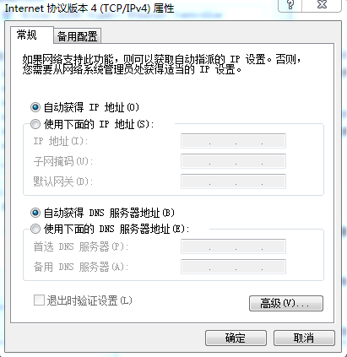
在 PC1 的“命令提示符”窗口下，键入命令 ipconfig /all 来验证 PC1 能否获得 IP 地址和网关等信息。正确的结果应该如下所示：
以太网适配器 本地连接:
连接特定的 DNS 后缀 . . . . . . . :
描述. . . . . . . . . . . . . . . : Realtek PCIe GBE Family Controller
物理地址. . . . . . . . . . . . . : 44-8A-5B-00-24-0F
DHCP 已启用 . . . . . . . . . . . : 是
自动配置已启用. . . . . . . . . . : 是
本地链接 IPv6 地址. . . . . . . . : fe80::505d:7b20:75a7:2932%11(首选)
IPv4 地址 . . . . . . . . . . . . : 172.16.0.2(首选)
子网掩码 . . . . . . . . . . . . : 255.255.255.0
获得租约的时间 . . . . . . . . . : 2015 年 12 月 1 日 14:24:50
租约过期的时间 . . . . . . . . . : 2015 年 12 月 2 日 14:24:50
默认网关. . . . . . . . . . . . . : 172.16.0.1
DHCP 服务器 . . . . . . . . . . . : 172.16.0.1
步骤五：查看 DHCP 服务器相关信息
在 1-R1 上用命令 dis dhcp server statistics 查看 DHCP 服务器的统计信息：
[1-R1]display dhcp server statistics
Pool number: 1
Pool utilization: 0.39%
Bindings:
Automatic: 1
Manual: 0
Expired: 0
Conflict: 0
Messages received: 4
DHCPDISCOVER: 1
DHCPREQUEST: 1
DHCPDECLINE: 0
DHCPRELEASE: 0
DHCPINFORM: 2
BOOTPREQUEST: 0
Messages sent: 4
DHCPOFFER: 1
DHCPACK: 3
DHCPNAK: 0
BOOTPREPLY: 0
Bad Messages: 0
从以上输出可以得知，目前路由器上有一个地址池，有一个 IP 被自动分配给了客户端。用 display dhcp server free-ip 来查看 DHCP 服务器可供分配的 IP 地址资源：
[1-R1]display dhcp server free-ip
Pool name: poo1
Network: 172.16.0.0 mask 255.255.255.0
IP ranges from 172.16.0.3 to 172.16.0.255
用 display dhcp server ip-in-use 来查看 DHCP 服务器已经分配的 IP 地址：
[1-R1]display dhcp server ip-in-use
IP address Client identifier/ Lease expiration Type
Hardware address
172.16.0.2 0144-8a5b-0024-0f Dec 2 14:23:42 2015 Auto(C)
可知，IP 地址 172.16.0.2、172.16.0.1 不是可分配的 IP 地址资源。因为 172.16.0.1 被禁止分配，所以 172.16.0.2 被分配给了 PC1。

实验任务二PC1 通过 DHCP 中继方式获得IP 地址
本实验通过配置 DHCP 客户机从处于不同子网的 DHCP 服务器获得 IP 地址、网关等信息，是学生能够掌握 DHCP 的配置。
步骤一：建立物理连接
按照图 7-1 进行连接，并检查设备的软件版本及配置信息，确保各设备软件版本符合要求，所有配置为初始状态。如果配置不符合要求，请在用户模式下擦除设备中的配置文件，
然后重启设备以使系统采用缺省的配置参数进行初始化。
步骤二：在设备上配置 IP 地址及路由
表8-2 设备 IP 地址列表
设备名称 物理接口 IP 地址 VLAN 虚接口
1-S1 E1/0/1 172.16.0.2/24 Vlan-interface1
E1/0/2 172.16.1.1/24 Vlan-interface2
1-R1 G0/0 172.16.0.1/24 --
在 1-S1 上配置 VLAN 虚接口及 IP：
[1-S1]vlan 2
[1-S1-vlan2]int e1/0/2
[1-S1-Ethernet1/0/2]port access vlan 2
[1-S1]interface Vlan-interface 1
[1-S1-Vlan-interface1]ip add 172.16.0.2 24
[1-S1]interface Vlan-interface 2
[1-S1-Vlan-interface2]ip add 172.16.1.1 24
[1-R1]interface GigabitEthernet 0/0
[1-R1-GigabitEthernet0/0]ip add 172.16.0.1 24
步骤三：在 1-R1 上配置 DHCP 服务器及在 1-S1 上配置 DHCP 中继
[1-R1]dhcp enable
[1-R1]dhcp server forbidden-ip 172.16.1.1
[1-R1]dhcp server ip-pool pool2
[1-R1-dhcp-pool-pool2]network 172.16.1.0 mask 255.255.255.0
[1-R1-dhcp-pool-pool2]gateway-list 172.16.1.1
[1-S1]dhcp enable
[1-S1]dhcp relay server-group 1 ip 172.16.0.1
[1-S1]int vlan 2
[1-S1-Vlan-interface2]dhcp select relay
[1-S1-Vlan-interface2]dhcp relay server-select 1
步骤四：配置静态路由
[1-R1] ip route-static 172.16.1.0 24 172.16.0.2
步骤五：PC1 通过 DHCP 中继获得 IP 地址
断开 PC1 与 1-S1 之间的连接线缆，再接上，以使 PC1 重新发起 DHCP 请求。
完成重新获取地址后，在 PC1 的“命令提示符”窗口下，键入命令 ipconfig 来验证PC1能否获得 IP 地址和网关信息。正确结果应该如下所示：
以太网适配器 本地连接:
连接特定的 DNS 后缀 . . . . . . . :
描述. . . . . . . . . . . . . . . : Realtek PCIe GBE Family Controller
物理地址. . . . . . . . . . . . . : 44-8A-5B-00-24-0F
DHCP 已启用 . . . . . . . . . . . : 是
自动配置已启用. . . . . . . . . . : 是
本地链接 IPv6 地址. . . . . . . . : fe80::505d:7b20:75a7:2932%11(首选)
IPv4 地址 . . . . . . . . . . . . : 172.16.1.2(首选)
子网掩码 . . . . . . . . . . . . : 255.255.255.0
获得租约的时间 . . . . . . . . . : 2015 年 12 月 2 日 15:06:21
租约过期的时间 . . . . . . . . . : 2015 年 12 月 3 日 15:06:21
默认网关. . . . . . . . . . . . . : 172.16.1.1
DHCP 服务器 . . . . . . . . . . . : 172.16.0.1
步骤六：查看 DHCP 中继信息
查看地址池：
[1-R1]dis dhcp server pool
Pool name: 2
Network: 172.16.1.0 mask 255.255.255.0
expired 1 0 0 0
gateway-list 172.16.1.1
在 1-S1 上查看 DHCP 中继服务器组的信息：
[1-S1]display dhcp relay server-group 1
No. Group IP
1 172.16.0.1
再查看接口对应的 DHCP 中继服务器组信息：
[1-S1]dis dhcp relay interface vlan 2
Interface name Server-group
Vlan-interface2 1
再查看 DHCP 中继的相关统计信息：
[1-S1]display dhcp relay statistics server-group 1
DHCP relay server-group #1
Packet type Packet number
Client -> Server:
DHCPDISCOVER 1
DHCPREQUEST 1
DHCPINFORM 0
DHCPRELEASE 0
DHCPDECLINE 0
BOOTPREQUEST 0
Server -> Client:
DHCPOFFER 1
DHCPACK 1
DHCPNAK 0
BOOTPREPLY 0

四、运行结果

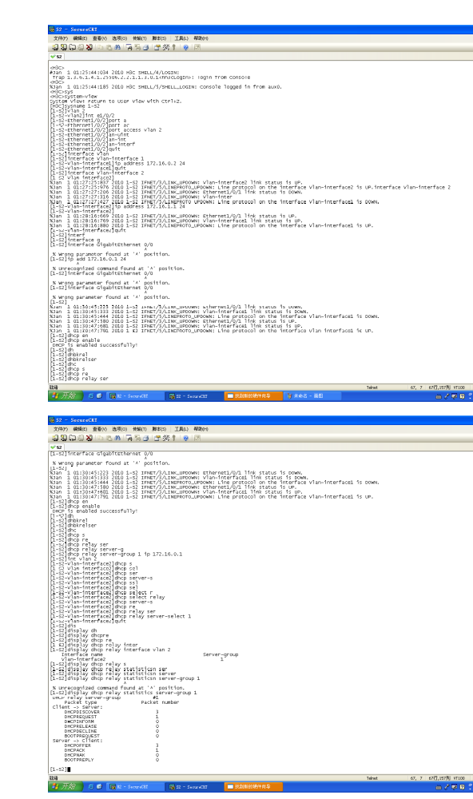

五、问题及心得
通过本次实验，我了解了 DHCP 协议工作原理，掌握了设备作为 DHCP 服务器的常用配置命令，掌握了设备作为 DHCP 中继的常用配置。

